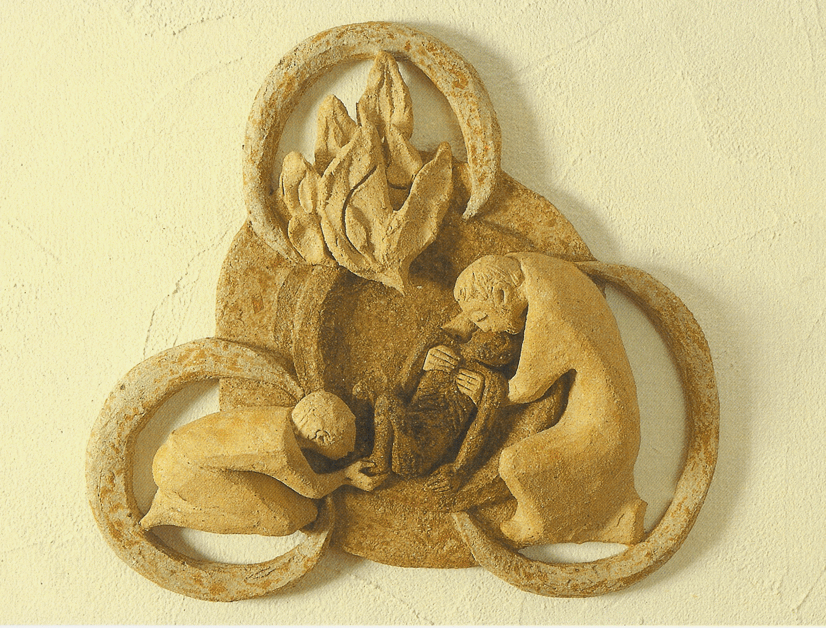
Recurso para la tutoría:
Motivación:
El Domingo de la Santísima Trinidad, la luz del tiempo pascual y de Pentecostés renueva cada año en nosotros la alegría y el asombro de la fe: reconocemos que Dios no es algo vago, nuestro Dios no es un Dios spray, es concreto, no es abstracto, sino que tiene un nombre: "Dios es amor". No es un amor sentimental, emocional, sino el amor del Padre, que es la fuente de toda la vida, el amor del Hijo que muere en la cruz y resucita, el amor del Espíritu, que renueva al hombre y al mundo. Y pensar que Dios es amor, nos hace bien, porque nos enseña a amar, a entregarnos a los demás como Jesús mismo se dio por nosotros y camina con nosotros. Y Jesús camina con nosotros en el camino de la vida.
Escultura esculpida por una Dominica,
Sor Caritas Müller de Cazis, en Suiza
Papa Francisco.
Primer recurso:
-Proyectamos Power Point Santísima trinidad.
-Breve diálogo resaltando aspectos: acogida, amor, cuidado por el ser humano especialmente el que se encuentra con algún tipo de sufrimiento, crear vínculos de amistad…
Dinámica:
La Amistad, las relaciones interpersonales: Es la conexión que se efectúa entre personas.
Con las relaciones se comienza a formar un vínculo que lleva a esas personas a tener un determinado trato entre sí, sea superficial o más profundo.

¿QUÉ SIGNIFICA RELACIONARSE?
Significa lograr identificarse con alguien, llegar a conocer a la persona y compartir.
Identificarse con los sentimientos y las necesidades del otro.
Darse a conocer: abrirse, acercarse
Compartir de tu tiempo, dinero y creencias

¿EN QUÉ NOS AYUDA EL RELACIONARNOS CON LOS DEMÁS?
· Nos ayuda a crecer como personas. Cuanto más nos relacionamos con personas, más conocemos no sólo de otros, sino de nosotros mismos, y vamos formando un carácter equilibrado, nos civiliza y enriquece.
· Nos brinda posibilidades grandes para surgir, para ayudar, aprender, etc
· Nos permite servir a otros.

Es por esto, que vamos a escribir una carta sincera a un amigo/a o a mi familia, o porque no a Dios, expresando con sinceridad, nuestro cariño y agradecimiento por su amistad.

Segundo recurso:
- Video Ser Guiados: https://www.youtube.com/watch?v=u5A7TtxEzqI
- No pasemos ciegos ante los demás, vivamos con un nuevo espíritu…

